컴퓨터 비전

Programming Assignment #4

* **Stereo matching**
* **STEP**
* 주어진 좌/우 영상을 이용하여 disparity map을 구하시오
* 좌/우 영상 전처리
* 좌/우 영상의 픽셀에서 descriptor 추출
* 좌 영상의 모든 픽셀에 대하여, 같은 scanline에서 가장 유사한 픽셀 찾기
* 찾은 픽셀과의 거리 차이를 disparity map에 저장
* Disparity map 후처리

**학과: 멀티미디어공학과**

**학번: 2016112646**

**이름: 김준섭**

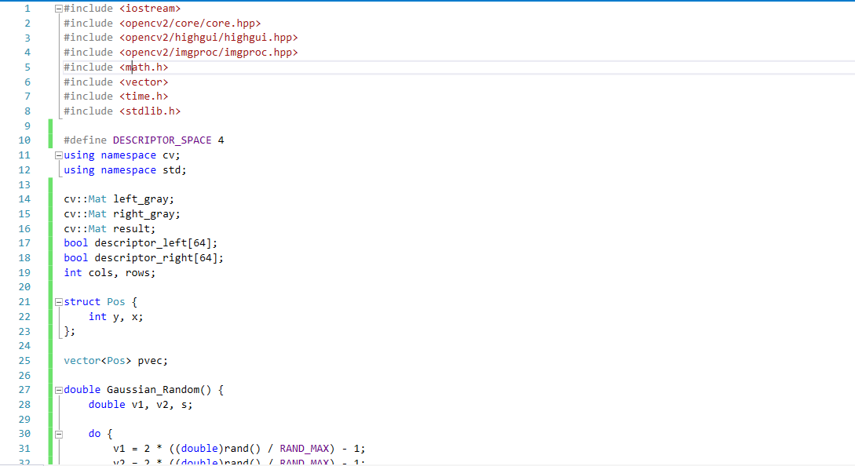

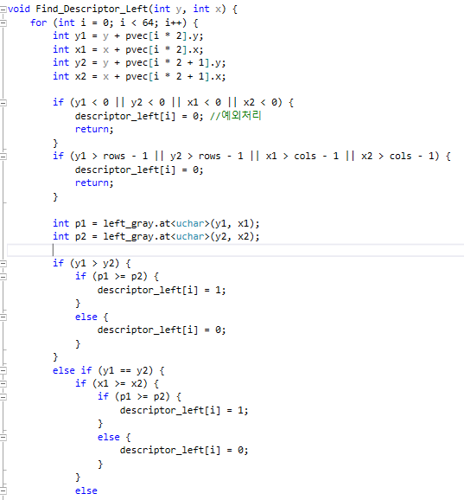

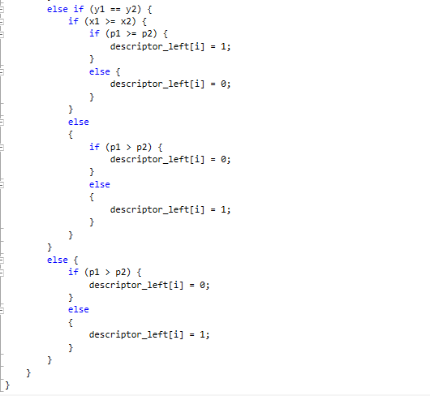

* BRIEF알고리즘을 통하여 이진 descriptor를 생성한다.
* 이때, left와 right에 맞게 각각의 이진 descriptor를 생성하도록 한다.

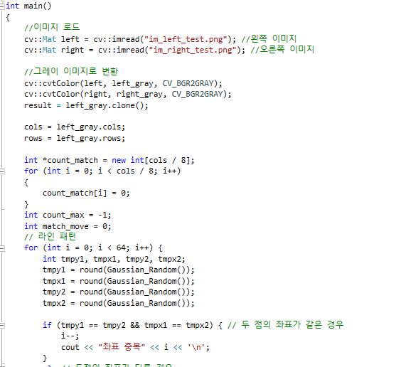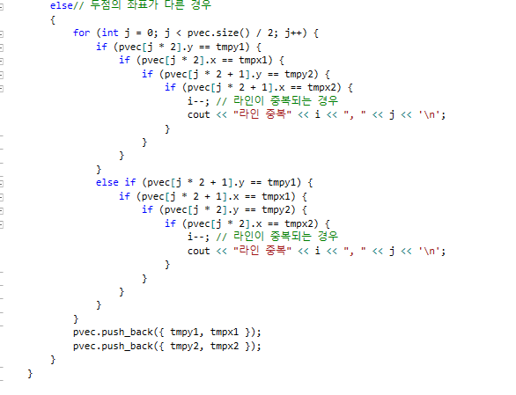

* Descriptor를 생성하기 위해서 라인 패턴을 생성한다.

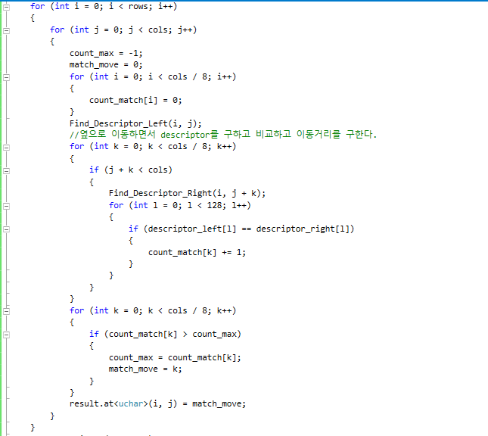

* Left 와 right의 이진 기술자를 통하여 같은 값을 가진 것을 카운트하여 가장 많이 일치하는 부분을 disparity로 저장한다.